Warszawa, 12.11.2014

Komunikat Wydziału Siatkówki Plażowej
nr 6/2014

Schemat zmiany organizacji rozgrywek młodzieżowych w siatkówce plażowej.

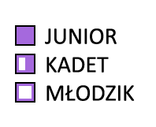
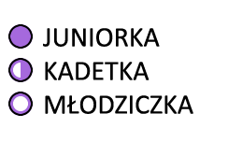
Ze względu na zbyt duże obciążenie organizacyjno-finansowe województw, które organizowały turnieje półfinałowe w każdej kategorii wiekowej dziewcząt i chłopców wprowadza się zmiany w schemacie organizacji rozgrywek młodzieżowych. Województwa oznaczone literą G, zgodnie z ustaloną rotacją będą organizowały trzy turnieje półfinałowe (patrz mapka), a pozostałe województwa w danym makroregionie po jednym turnieju. Symbole poniżej oznaczają poszczególne kategorie wiekowe dziewcząt i chłopców:

W uzasadnionych przypadkach, za zgodą Wydziału Siatkówki Plażowej istnieje możliwość zamiany kategorii wiekowej lub płci pomiędzy zainteresowanymi województwami jednego makroregionu.
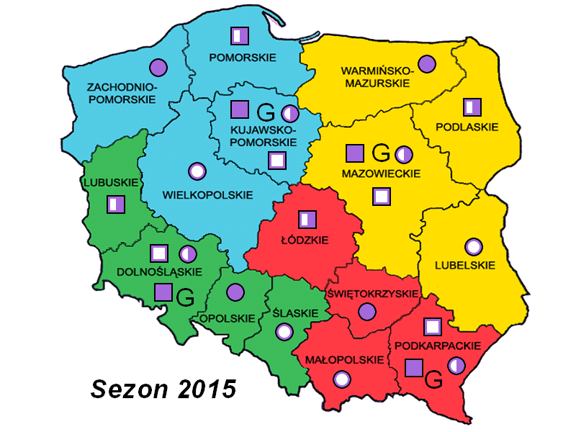

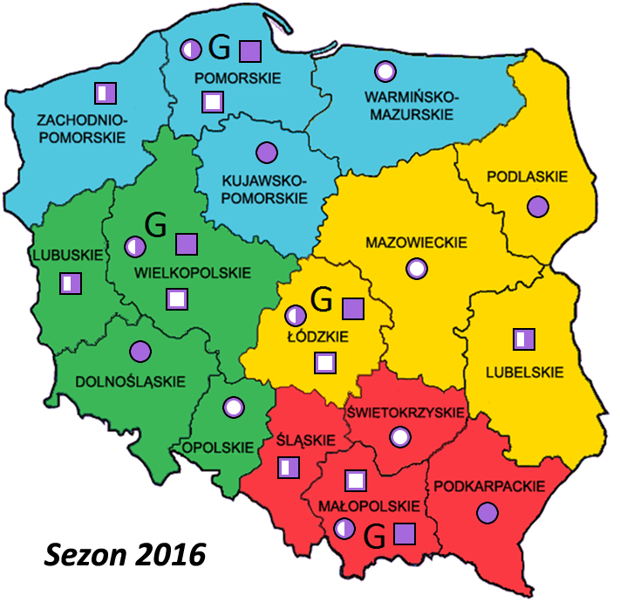

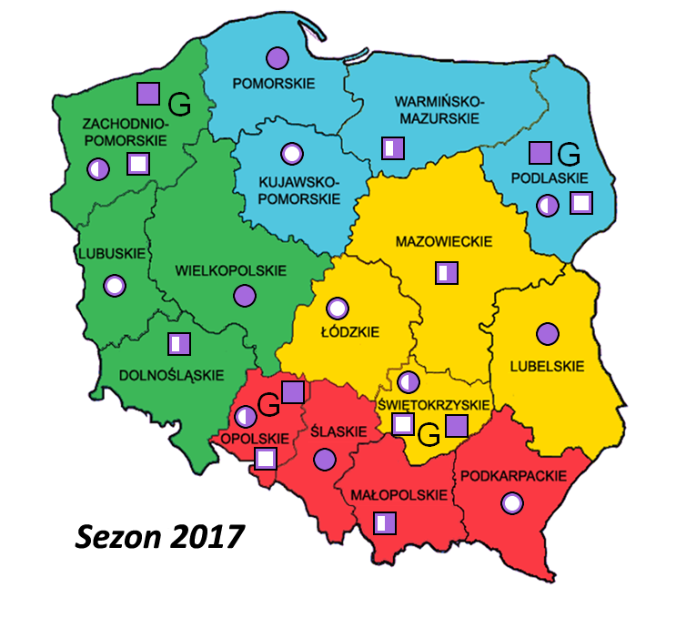

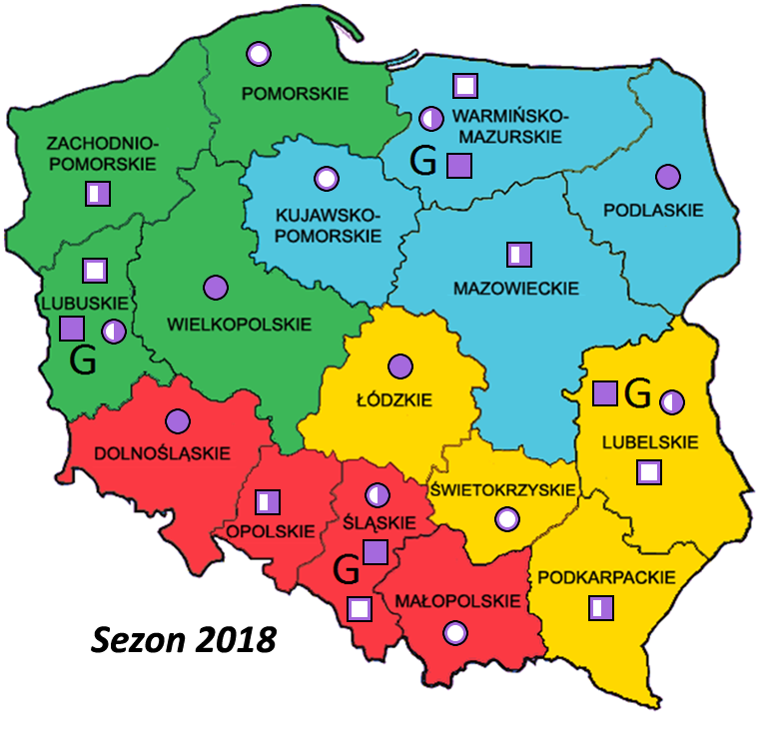

Z poważaniem,

Magdalena Śmiecińska
Starszy Specjalista ds. Siatkówki Plażowej

